星闪测距速度卡限算法设计报告

文档属性 | 内容
文档名称 | 星闪测距速度卡限算法设计报告
适用范围 | 星闪(NearLink)/类蓝牙CS 相位测距(PBR)后处理 —— 速度卡限模块
文档版本 | V0.5
文档状态 | 草稿(待评审)
密级 | 内部资料,注意保密
编写人
审核人
批准人
日期 | 2026-09-22

修订记录
版本 | 日期 | 修订内容摘要 | 编写人
V0.1 | 2026-09-21 | 初稿。系统化梳理相位差DFT测速、两档标准差静止判据、限幅算法的设计原理,搭建仿真框架
V0.2 | 2026-09-21 | 修正相位差/标准差公式:现网实为”先分别取相位再相减”+“复数标准差(到均值向量的均方根偏离,无量纲[0,1])”,而非V0.1误判的”复数直接相减取相角”。重新仿真
V0.3 | 2026-09-22 | 代入确认的真实协议参数:测量间隔 Δt=200ms(5Hz)、扫频频段 2400~2479MHz(79MHz带宽)
V0.4 | 2026-09-22 | 代入确认的 K=2(双程)、频点间隔1MHz/80频点全用、典型工作距离0~100m以上、速度分级定义(慢速<0.3、步行<2、快速<5 m/s)、DFT测速搜索范围±5m/s与分辨率0.05m/s。发现”步行误判”问题,取代此前基于错误速度范围的”快速运动误判”结论
V0.5 | 2026-09-22 | 代入确认的真实RSSI实测点(1m约-60dBm,20m约-80dBm),结合接收机噪声系数换算真实单频点SNR(约16~47dB),复核”步行误判”问题,确认其在真实信号强度水平下稳健存在。本版本定稿

目录

请在 Word 中右键点击此处并选择"更新域"以生成目录。

摘要
星闪(NearLink)近场测距采用与蓝牙 Channel Sounding(CS)类似的相位测距(PBR)机制。 现网在基线测距模块之上叠加了一个”速度卡限”后处理模块:通过相邻两次测量的相位差, 用 DFT 斜率法估计设备运动速度(v_hat),并用相位差重建的复数标准差(std)判断设备 是否静止,据此对测距输出做动态限幅,抑制静止/低速场景下的野值跳变。本报告系统化 梳理该算法的信号模型与两档判据设计原理,并通过仿真对其关键假设做定量验证。
报告经过五轮迭代:V0.1 起草仿真框架;V0.2 修正了相位差与标准差的计算公式(现网 实为”先取相位再相减”+“复数标准差”,而非最初假设的”复数直接相减取相角”);V0.3~V0.5 逐步代入需求方确认的真实协议参数(测量间隔、扫频频段、单程/双程系数、工作距离范围、 速度分级、DFT搜索范围)与真实 RSSI 实测数据。
核心结论:代入全部已确认的真实参数后,仿真显示该算法对”快速”运动(2~5 m/s) 能够 100% 正确识别为非静止状态,限幅输出可以很好地跟踪真实轨迹;但对”步行”速度 (0.3~2 m/s,很可能是最常见的日常使用场景)的标准差判据仍有约 64%~76% 的 概率将其误判为静止状态,触发最强的 0.1 倍收紧限幅,导致限幅输出在持续步行场景下 严重滞后于真实轨迹。该结论已用需求方提供的真实 RSSI 实测点换算出的真实信噪比 (约16~47dB)复核,并对唯一仍未确定的接收机噪声系数做了敏感性分析,置信度较高。 此外,限幅逻辑本身存在”一次较大野值造成的偏移在观测窗口内不易自行恢复”的固有性质, 与判据准确性无关。
本报告建议:后续实测验证应优先聚焦”步行速度场景下 std 判据的真实表现”,并结合第 5 章风险清单与第 7 章建议,评估是否需要调整两档阈值、限幅系数或为限幅逻辑增加纠偏 机制。

1 概述

1.1 背景
星闪(NearLink)近场测距与蓝牙 Channel Sounding(CS)采用相似的相位测距(Phase-Based Ranging, PBR)机制: 收发双方在一组频点(信道)上交换单音信号并记录 IQ 复采样,通过 IQ 相位随频点变化的斜率解算收发双方之间的飞行时间/距离。
相位测距对多径、噪声较为敏感,尤其当设备处于静止状态时,理想情况下连续多次测距 值应该保持平稳,但受噪声、多径时变、干扰等因素影响,原始测距值(d_raw)仍可能出现 “野值跳变”。为了在静止/低速场景下抑制这类不合理波动,现网引入了一个基于相邻两次 测量相位差估计运动速度的后处理模块,用速度信息反推”这段时间内测距值理应变化多少”, 以此为测距输出设置动态限幅范围。

1.2 目的
本报告的目的是:
- 系统化描述该速度卡限算法的信号模型、计算步骤与两档判据的设计原理;
- 用仿真手段验证算法在给定参数下的行为,包括速度估计精度、标准差判据的区分能力、 限幅前后测距轨迹的对比;
- 明确指出仿真所依赖的假设参数,标注需要用实测数据替换/校准的位置;
- 给出下一步实测验证计划与设计建议。

1.3 范围与假设说明
不在本报告范围内的内容:
- 基线测距算法(如何从单次测量的 IQ 得到原始测距值 d_raw)本身的设计与实现,本报告将 其视为已有的黑盒上游模块;
- 星闪 CS 底层协议帧结构、频点跳变图样、同步与校准流程。
关于参数确认状态的说明: 本报告描述的算法(相位差 DFT 测速 + 两档标准差静止判据 + 限幅)为现网已实现算法。报告历经 V0.1~V0.5 五轮迭代(修订内容见前”修订记录”), 已与需求方确认的参数包括:测量间隔 Δt、扫频频段、单程/双程系数 K、频点间隔与频点数、 典型工作距离范围、速度分级定义、DFT测速搜索范围与分辨率、以及关键的 RSSI 实测数据。 目前仍待确认的参数仅剩接收机噪声系数(NF)与基线测距(d_raw)真实野值特性两项。
全文中出现的 TODO(实测) 标记均表示该数值/结论为仿真占位假设,需要用真实协议 参数或实测 IQ 数据替换/验证后才能作为最终设计依据,详见第 5、6 章。

1.4 术语和缩略语
符号/缩略语 | 含义
round / 测量轮 | 一次完整的多频点相位测距过程,产生一组 IQ(k), k=0..N_F-1
PBR | Phase-Based Ranging,基于相位的测距
CS | Channel Sounding,信道探测(蓝牙测距机制)
N_F | 每轮测量使用的频点(信道)数
Δf | 相邻频点间隔 (Hz)
Δt | 相邻两次测量(round n-1 与 round n)之间的时间间隔 (s)
K | 单程/双程系数: 单程测距取 1, 双程(收发双方各计一次相位)取 2
d(n) | 第 n 轮测量时的真实(单程)距离
θ(k,n) | 第 n 轮测量在频点 k 上的相位, θ(k,n) = angle(IQ(k,n))
IQ(k,n) | 第 n 轮测量在频点 k 上的复采样(含噪声/多径)
Δφ(k) | 相邻两轮在频点 k 上的相位差, Δφ(k) = wrap( θ(k,n) − θ(k,n−1) )
IQ_diff(k) | 由相位差重建的单位复数, IQ_diff(k) = exp( j·Δφ(k) )
std | IQ_diff(k) 到其均值向量的均方根偏离, 无量纲, 取值范围 [0,1] (见 3.1.3 节)
v_hat | 由 Δφ(k) 关于频点 k 的 DFT 斜率拟合换算得到的速度估计 (m/s)
d_raw(n) | 基线测距模块给出的第 n 轮原始测距值 (m)
d_out(n) | 速度卡限后的第 n 轮测距输出值 (m)
SNR | 单频点信噪比 (dB)
RSSI | 接收信号强度指示 (dBm)
NF | Noise Figure,接收机噪声系数 (dB)

2 总体方案

2.1 算法总体框图
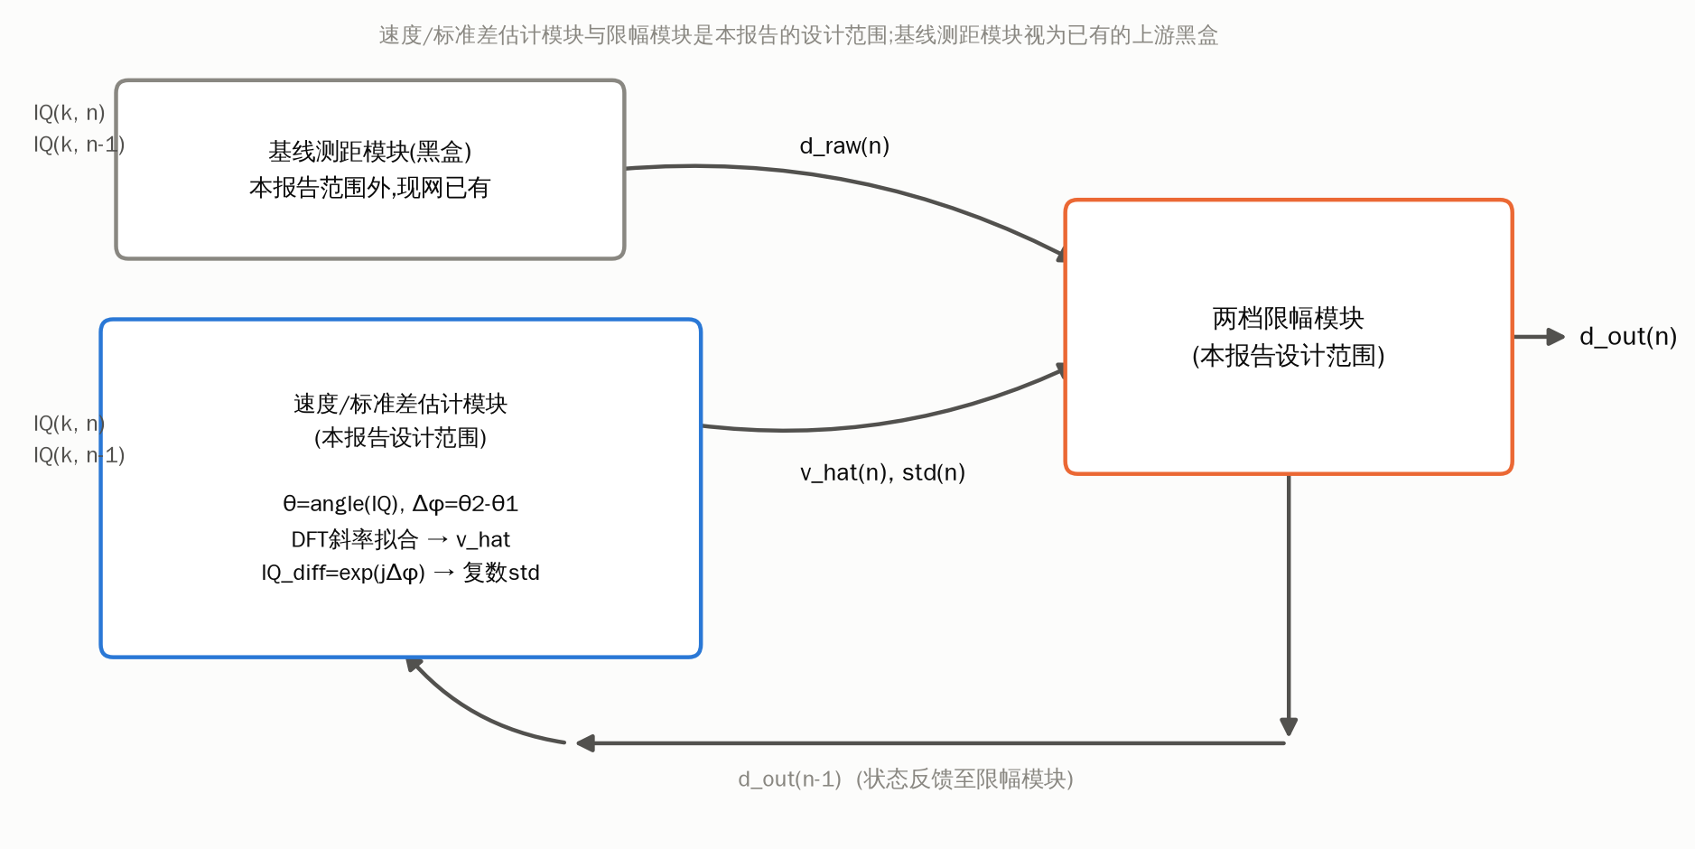
图2-1 算法总体框图
速度/标准差估计模块与限幅模块是本报告的设计范围;基线测距模块视为已有的上游黑盒。

3 详细设计

3.1 相位差与速度估计原理

3.1.1 单轮测量的理想相位模型
第 n 轮测量、第 k 个频点(频率 f_k = k·Δf)上的理想(无噪)相位为:
θ(k, n) = − 2π · K · f_k · d(n) / c (mod 2π)
其中 c 为光速。同一轮内, θ(k,n) 关于频点 k 近似线性(相位斜率), 斜率与距离 d(n) 成正比 —— 这是基线测距模块(不在本报告范围)用来解算绝对距离的基本原理。

3.1.2 相邻两轮的相位差(现网实现, 已二次确认)
现网真实计算步骤为:
① θ1(k) = angle( IQ(k, n−1) ) # 分别取相位
② θ2(k) = angle( IQ(k, n) )
③ Δφ(k) = wrap_to_(-π,π]( θ2(k) − θ1(k) ) # 相位直接相减, 而非复数相减
若两轮之间目标发生了位移 Δd = d(n) − d(n−1)(由速度 v 与测量间隔 Δt 决定, Δd ≈ v·Δt),则理想情况下:
Δφ(k) = − 2π · K · f_k · Δd / c (mod 2π, 忽略噪声)
即 Δφ(k) 是关于频点 k 的线性函数,斜率正比于 Δd(进而正比于速度 v = Δd/Δt)。设备 静止(Δd≈0)时,Δφ(k) 应在 0 附近小幅波动;设备运动时,Δφ(k) 应呈现随频点 k 变化的 系统性趋势。这是两档静止判据与 DFT 测速的共同设计基础。
与 V0.1 版本的差异: V0.1 曾错误地假设现网实现是”复数直接相减后取相角” (angle(IQ2−IQ1)),并在此基础上推导出”静止时信号项恒为0、std退化为均匀分布噪声” 的问题。这一问题不适用于修正后的”先取相位再相减”公式 —— 后者就是 Δθ 本身 (数学上等价于 angle(IQ2·conj(IQ1))),不存在小信号下的幅度损失问题(详见 4.2 节的仿真验证)。

3.1.3 标准差(复数域)的定义(现网实现, 已二次确认)
④ IQ_diff(k) = exp( j · Δφ(k) ) # 用相位差重建单位复数
⑤ std = sqrt( mean_k( |IQ_diff(k) − mean_k(IQ_diff(k))|² ) ) # 到均值向量的RMS偏离
由于 |IQ_diff(k)| ≡ 1,该 std 等价于 sqrt(1 − R²),其中 R = |mean_k(IQ_diff(k))| 是复数域均值向量的模长(circular mean resultant length,统计学中常见的”平均向量长 度”)。std 的取值范围是 [0, 1]、无量纲(并非弧度):
- 各频点 Δφ(k) 高度一致(方向集中,R→1)时,std → 0;
- 各频点 Δφ(k) 分散(方向趋于均匀分布,R→0)时,std → 1。
这一定义在统计学上属于”圆形标准差”(circular statistics)的一种变体,天然规避了 直接对角度值求普通实数标准差时,在 ±π 处的跳变(wraparound)问题,也天然对整体旋转 不变 —— 见 4.9 节的仿真验证:给所有频点叠加同一个常数相位偏移(如本振/CFO 漂移)不会 改变 std 的取值,因为它只是让 IQ_diff(k) 整体旋转,不改变各点到均值向量的相对偏离。 这是修正后公式相比”复数直接相减”公式的一个额外优点:不需要额外担心两轮间残留 CFO 的影响。

3.1.4 DFT 斜率提取(速度估计)
s(k) = IQ_diff(k) = exp( j · Δφ(k) )
S(m) = FFT( s(k), 补零至 N_FFT 点 )
m* = argmax_{m: |v(m)|≤5m/s} |S(m)| # 已确认: 只在±5m/s对应的频点范围内搜索峰值
slope_hat = 2π · (m*/N_FFT) / Δf [rad/Hz]
Δd_hat = − slope_hat · c / (2π·K)
v_hat = round( (Δd_hat/Δt) / 0.05 ) · 0.05 # 已确认: 按0.05m/s分辨率量化输出
搜索范围与分辨率已确认: DFT 测速的搜索范围为 −5~5 m/s,速度分辨率为 0.05 m/s ——即峰值搜索被限定在对应 ±5m/s 的频点窗口内(而非在整个不模糊的 DFT 范围内取全局 峰值),输出按 0.05 m/s 量化。仿真已按此更新,4.4 节实验1的(c)图验证了这一限定行为: 真实速度超出 ±5m/s 后 v_hat 不再跟踪,被限定在搜索窗边界附近。现网峰值搜索是否 额外做了加窗/插值提高分辨率仍需与研发确认 —— TODO(实测/现网代码核对)。

3.2 稳定性判据:复数标准差

3.2.1 两档判据(现网取值)
档位 | 判据条件 | 含义 | 限幅半宽度
档位1: 低速 | std < 0.6 | 判定为低速运动状态 | range = |v_hat| · Δt
档位2: 静止 | std < 0.3 或 |v_hat| < 0.1 m/s | 判定为静止状态 | range = 0.1 · |v_hat| · Δt
否则 | — | 正常/快速运动状态 | 不限幅,直接输出 d_raw
判据为”或”逻辑: 只要标准差很低,或者 DFT 测速本身给出的速度很小,都认为设备静止, 使用更紧的限幅(0.1 倍系数)。档位判断的优先级为: 先判静止(档位2),不满足再判低速 (档位1),否则不限幅。std 定义见 3.1.3 节,取值范围 [0,1],0.3/0.6 两个阈值即在此 范围内取值,量纲一致,数值上是自洽的。

3.2.2 两档阈值(0.6 / 0.3 / 0.1)的取值依据
现为工程经验值。第 4 章的仿真代入已确认参数后,对这两个阈值做了两方面核查:
- std 随 SNR 的变化(4.2 节): std=0.3 对应单频点 SNR 约 10.5dB,std=0.6 对应 约 4.4dB。而由已确认 RSSI 实测点换算出的真实单频点 SNR 约为 16~47dB(见 4.10 节),明显高于这两个阈值对应的 SNR 水平——也就是说,在真实信号强度下,静止 状态的 std 本底值应该远低于 0.3(不会因为噪声偏高而误触发低速/静止判据),这一点 在 4.10 节的仿真中也得到了印证。
- std 随运动量(位移 Δd)的变化(4.3 节): 要让 std 从 SNR 决定的本底值升高到 越过 0.6 这个低速门限,大约需要 0.6~0.68 米的单轮位移。代入已确认的 Δt=200ms、 79MHz 扫频带宽、以及确认的速度分级后:“快速”(2~5 m/s)运动的单轮位移达到 0.4~1.0 米,已经跨过甚至超出这个门槛;而”步行”(0.3~2 m/s)运动的单轮位移 仅 60mm~400mm,大部分仍处于曲线的平坦区。
第 2 点结论经 4.5/4.6 节的四级速度分组仿真验证: “快速”(2~5 m/s)现在 100% 被 正确识别为非静止(0% 误判静止);但”步行”(0.3~2 m/s,大概率是最常见的真实使用 场景)仍有约 66% 的样本被判为静止,触发最强的 0.1 倍收紧系数。这精确定位了 std 判据当前的短板区间——不是所有运动都测不准,而是恰好覆盖最常见的日常步行速度 的这个区间测不准,这正是 4.7 节发现的限幅严重滞后问题的根源。是否需要调整阈值、 或改进判据本身(例如引入”运动引起同轮测量等效信噪比下降”这类间接机制,本报告的 简化两径信道模型未覆盖此机制),需要用实测数据核实真实 std 分布后决定,详见第 5、6 章。

3.3 测距值限幅(卡限)算法

3.3.1 限幅逻辑
state(n) = classify( std(n), v_hat(n) ) # 见 3.2.1 两档判据
range(n) = |v_hat(n)| · Δt 若 state = 低速
= 0.1 · |v_hat(n)| · Δt 若 state = 静止
= None (不限幅) 若 state = 运动
若 range(n) 为 None:
d_out(n) = d_raw(n)
否则:
d_out(n) = clip( d_raw(n), d_out(n−1) − range(n), d_out(n−1) + range(n) )
即以上一次限幅后的输出值 d_out(n−1) 为中心,按当前档位给出的动态半宽度做硬限幅 (clamp),而非直接丢弃超范围的测量或做加权融合(已与需求方确认使用限幅方式)。
需要注意: range(n) 由 |v_hat(n)| 而非 std(n) 决定大小,std(n) 只决定”走哪一档” (从而决定 0.1 倍收紧系数是否生效)。第 4.4 节显示 v_hat 本身(已确认参数下)在 确认的 ±5m/s 搜索范围内已经能较准确地跟踪真实速度;第 4.6 节的仿真显示,std 判据 对”快速”(2~5 m/s)运动已能 100% 正确识别为非静止,对应场景下限幅输出跟踪良好。 但对”步行”(0.3~2 m/s,大概率是最常见的真实使用场景)仍有约 2/3 的误判率(判为 静止),一旦落入静止档,range 会被强制乘以 0.1,导致限幅后的输出在持续步行场景下 严重滞后于真实轨迹(12 秒的 1.2m/s 匀速步行仿真中,限幅输出的位移量远小于真实 位移)。这是本报告目前发现的最重要的风险点,详见 4.7 节。

3.3.2 边界与冷启动问题(待细化,标注为开放问题)
- 首轮无 d_out(n−1): 当前设计取 d_out(0) = d_raw(0)(无历史值可参考,不限幅)。
- range(n) = 0 的退化情况: 当 v_hat(n) 恰好为 0 时,尤其静止档(0.1 倍系数)下 range 可能非常接近 0,导致后续测距值被”焊死”在 d_out(n−1),对真实的缓慢漂移不敏感。 是否需要设置 range_min 下限保护,现网实现待确认 —— TODO(实测/现网代码核对)。
- 状态切换的瞬态响应: 从静止转为运动时,由于限幅以上一次输出为中心,前几轮的 d_out 会明显滞后于真实距离变化(见第 4.8 节实验5的过渡场景曲线),该滞后量级 需要结合实际业务对响应时延的要求评估是否可接受。
- 持续”步行速”运动下的严重滞后(高优先级): 见第 4.7 节 —— std 判据对”步行” (0.3~2 m/s)运动约 2/3 概率误判为静止,0.1 倍收紧系数会让限幅输出的追赶速度远慢于 真实运动速度,且这一滞后不会随时间自行消失(见 4.8 节”持续性偏移不可恢复”的 分析)。“快速”(2~5 m/s)运动不受此问题影响。需要在实测阶段重点验证真实 std 分布 是否同样在”步行”速度区间表现不佳,并评估是否需要改进设计。

4 仿真与验证
仿真脚本: sim/simulate_speed_gate.py(Python,依赖 numpy/matplotlib),完整实现了 第 3 章描述的信号模型与算法链路(含修正后的相位差/复数标准差公式)。运行方式见 附录 A。所有图表已生成于 sim/results/。
仿真参数假设一览
参数 | 取值 | 说明
扫频频段 | 2400~2479 MHz | 已确认
Δf(频点间隔) | 1 MHz | 已确认
N_F(频点数) | 80 | 已确认(全部频点参与)
Δt(测量间隔) | 200 ms (5Hz) | 已确认
K(单程/双程系数) | 2(双程) | 已确认
DFT测速搜索范围 | ±5 m/s | 已确认,峰值搜索限定在此窗口内
DFT测速分辨率 | 0.05 m/s | 已确认,v_hat按此量化
速度分级 | 慢速<0.3; 步行<2; 快速<5 m/s | 已确认
典型工作距离 | 0~100 m 以上 | 已确认范围很宽;仿真默认取 1~50m 作为代表场景(该范围下std/v_hat数值基本不受影响)
RSSI(1m / 20m) | 约 -60dBm / -80dBm | 已确认实测点
接收机噪声系数(NF) | 7 dB(典型2.4GHz低功耗射频芯片取值范围4~10dB的中间值) | 仍为占位假设 —— 唯一仍待确认的关键参数,TODO(实测/查规格书)
单频点 SNR(由RSSI+NF换算) | 约 16~47 dB,随距离(1~100m)变化 | 由已确认RSSI换算,见4.10节;部分实验仍单独扫描 10/20/30dB 等代表值用于展示趋势
基线测距(d_raw)野值/抖动特性 | 见4.7节仿真模型 | 仍为占位假设 —— TODO(实测)

4.2 静止目标 std 随 SNR 的变化
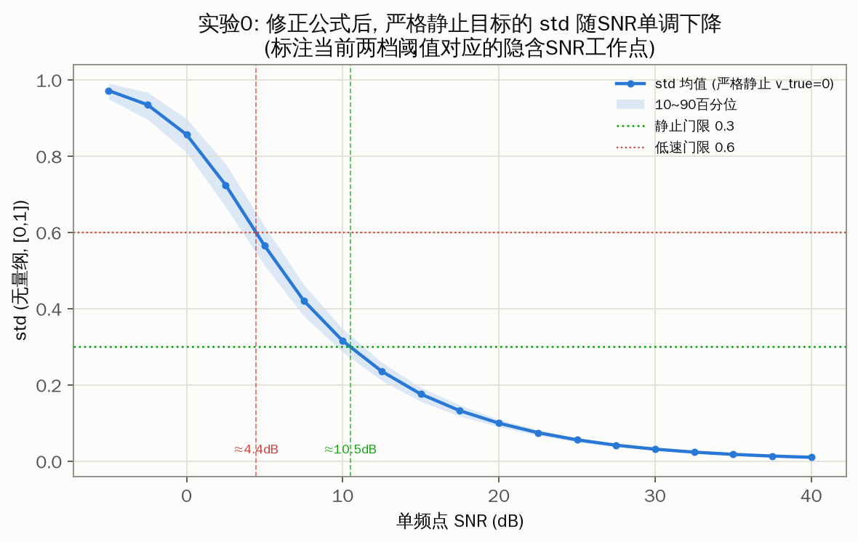
图4-1 严格静止目标 std 随单频点 SNR 的变化曲线
方法: 目标严格静止(v_true=0),扫描单频点 SNR 从 −5 到 40dB,统计 std 的均值与 10~90 百分位。
结果: std 随 SNR 提升单调下降,从低 SNR 时接近 1(均匀分布上限)平滑下降到高 SNR 时接近 0。std=0.3(静止门限)对应 SNR≈10.5dB;std=0.6(低速门限)对应 SNR≈4.4dB。
结论: 修正后的”先取相位再相减 + 复数标准差”公式在数学上是良态的 —— 不再出现 V0.1 版本中”静止时 std 恒为均匀分布上限、与 SNR 无关”的退化现象。这验证了公式修正的 必要性和正确性。同时也说明,在缺乏运动的情况下,std 本身就是一个合理的信道质量 (SNR)指示器,这一点在解读 4.5 节结果时很关键。(该结论只与 SNR 有关,与 Δt/ 扫频带宽无关,因此代入已确认的 Δt/频段后数值基本不变。)

4.3 std 对运动量(单轮位移 Δd)的响应曲线
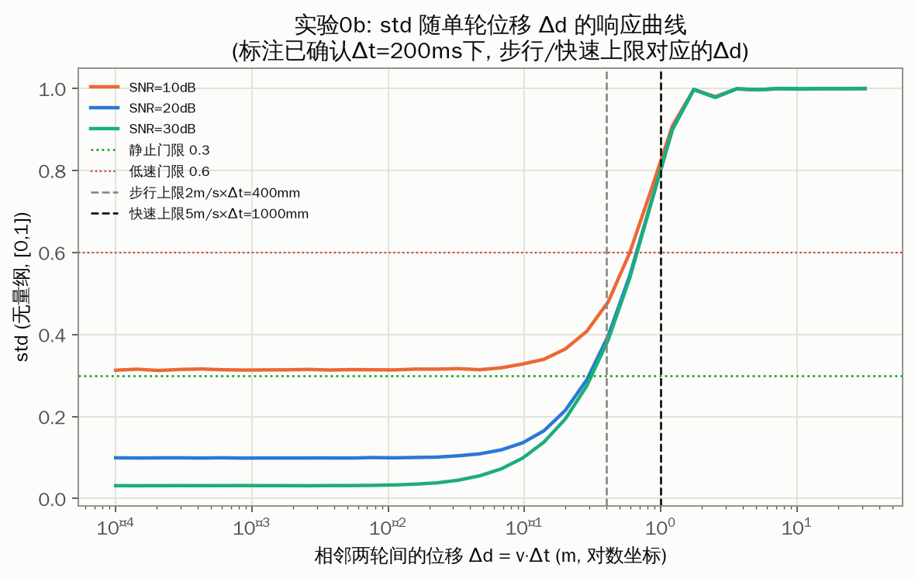
图4-2 std 随单轮位移 Δd 的响应曲线
方法: 固定 SNR(10/20/30dB 三档),扫描相邻两轮之间的位移 Δd(对数坐标,从 0.1mm 到约 32m),观察 std 何时开始明显抬升、何时越过两档阈值。图中标注了已确认 Δt=200ms 下,“步行”上限(2 m/s)与”快速”上限(5 m/s)对应的单轮位移(分别为 400mm 与 1000mm)。
结果: 三条曲线在 Δd 小于约 0.05~0.1m 时保持在各自 SNR 对应的本底值附近基本 不变,随后开始抬升,越过低速门限(0.6)大致需要 0.6~0.68m 的单轮位移(与 SNR 关系 不大)。“步行”上限(400mm)仍处于曲线抬升的早段,尚未到达低速门限;而”快速”上限 (1000mm)已经明显超过越过低速门限所需的位移量。
结论: 代入已确认的 Δt=200ms、79MHz 扫频带宽、以及确认的速度分级后:“快速” (2~5 m/s)运动的单轮位移已经足以让 std 明显抬升、越过甚至超出两档阈值;但”步行” (0.3~2 m/s)运动的单轮位移(60~400mm)大部分仍处于曲线平坦区,不足以被 std 可靠 感知。这与 4.5/4.6 节的定量结果一致,并精确定位了判据灵敏度不足的具体速度区间。

4.4 速度估计 v_hat 与标准差随真实速度的变化
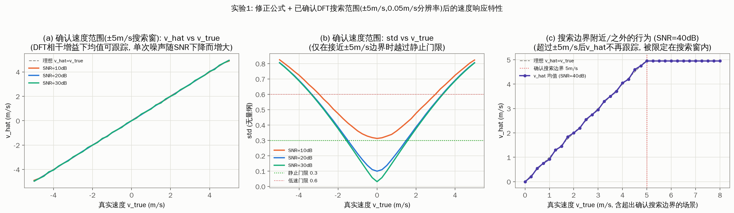
图4-3 速度估计 v_hat 与标准差随真实速度的变化
方法: (a)(b) 真实速度 v_true 在已确认的 DFT 搜索范围 [−5, 5] m/s 内扫描, SNR 分别取 10/20/30dB;(c) 在信噪比更高(40dB)的条件下,专门观察 v_hat 在搜索边界 (±5m/s)附近与之外的行为。
结果: (a) v_hat 的均值在 SNR=10/20/30dB 全部紧密跟随真实速度的对角线, 在整个确认的搜索范围内都是无偏估计,噪声随 SNR 降低而增大但趋势清晰;(b) std 随 |v_true| 增大而上升,呈 V 形对称曲线,在 |v_true|≈1.5~2m/s(SNR 20/30dB)附近越过 静止门限(0.3),需要接近搜索边界(约 4~5 m/s)才能越过低速门限(0.6);(c) 真实 速度超过确认的 ±5m/s 搜索边界后,v_hat 不再跟踪真实值,而是被限定在边界附近 —— 符合”峰值搜索被限定在±5m/s窗口内”的设计预期,验证了仿真实现与已确认的搜索范围/ 分辨率设定一致。
结论: 已确认的 Δt=200ms、80 个频点、以及限定在 ±5m/s 的搜索窗口,使 DFT 斜率法 对 v_hat 的估计在整个确认速度范围内都相当准确、无偏。std 判据则明显更”迟钝”—— 要到接近搜索边界的高速才会明显抬升。v_hat 的实际可用灵敏度明显领先于 std 判据, 这一现象在 4.7 节的限幅效果实验中有具体、值得警惕的体现。

4.5 四级运动状态下 std 分布
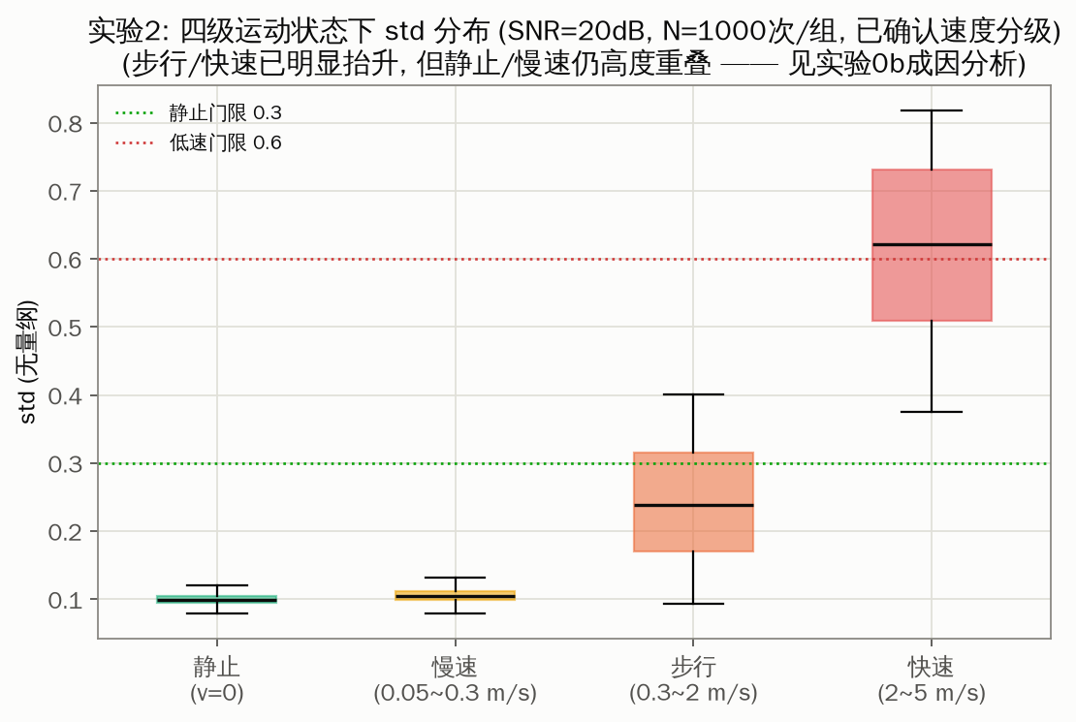
图4-4 四级运动状态下 std 分布箱线图
方法: 在 SNR=20dB 条件下,对静止/慢速(<0.3)/步行(0.3_{2)/快速(2}5 m/s) 四种已确认的运动状态各做 1000 次蒙特卡洛试验,绘制 std 分布箱线图。
结果: “快速”(2~5 m/s)的 std 分布(中位数 0.62,10~90 百分位 0.43~0.78) 已经整体位于低速门限(0.6)附近及以上;“步行”(0.3~2 m/s)的 std 分布(中位数 0.24,10~90 百分位 0.13~0.36)明显高于静止/慢速,但大部分仍低于静止门限 (0.3);“静止”(中位数 0.099)与”慢速”(中位数 0.106)依然高度重叠,难以区分。

4.6 两档判据分类性能(混淆矩阵 + 阈值扫描)
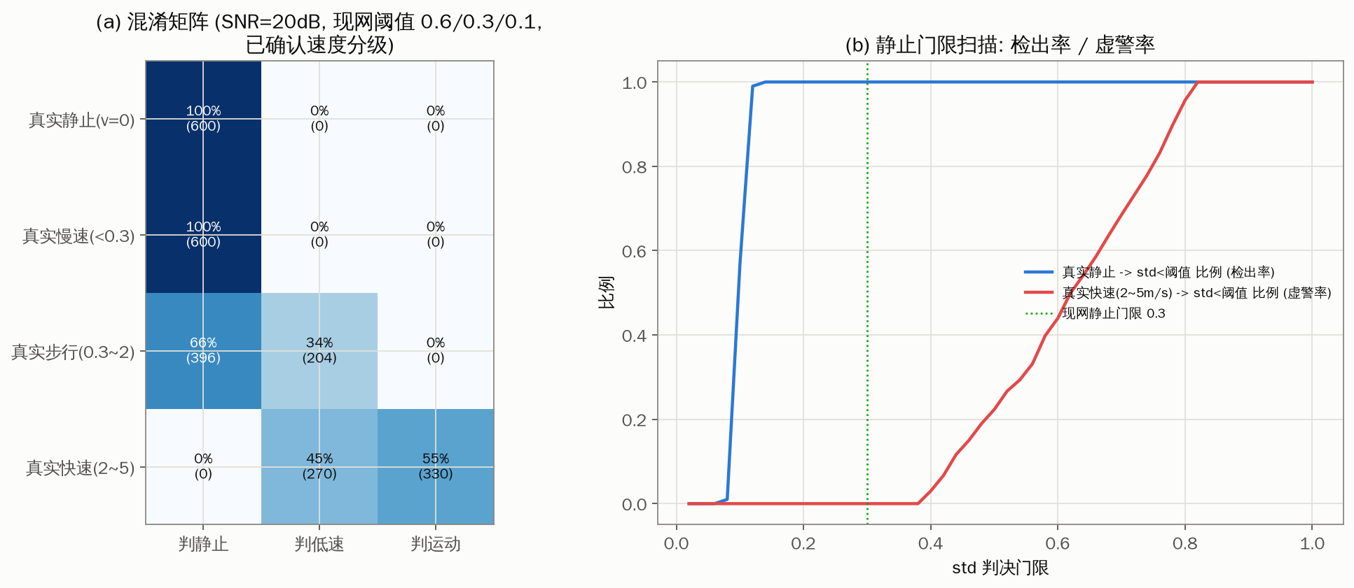
图4-5 两档判据分类性能:混淆矩阵与阈值扫描
方法: (a) 用现网阈值(0.6/0.3/0.1)对静止/慢速/步行/快速四种真实状态做分类, 统计混淆矩阵;(b) 扫描静止档 std 阈值,统计”真实静止→判定为静止”的检出率与 “真实快速(2~5m/s)→判定为静止”的虚警率。
结果: (a) 在 SNR=20dB 占位条件下: 真实静止 100% 判静止(符合预期);真实慢速 仍 100% 判静止(与静止无法区分,符合 4.5 节发现);真实步行(0.3~2 m/s)中 66% (396/600)被误判为静止,34%(204/600)被正确识别为”低速”,没有样本触发”运动”档; 真实快速(2~5 m/s)中 0% 判静止,45%(270/600)判”低速”,55%(330/600)判 “运动” —— 100% 被正确识别为非静止状态。(b) 阈值扫描显示,静止门限 0.3 处,快速 运动样本的虚警率(被误判入静止门限内的比例)为 0%。
结论: 代入已确认的速度分级后,“快速”(2~5 m/s)运动已经能被 std 判据 100% 正确识别为非静止,不存在早期版本(基于错误速度范围猜测)所述的误判问题。但 “步行”(0.3~2 m/s,大概率是最常见的日常使用速度)仍有约 2/3 的样本被误判为静止, 触发最强的 0.1 倍收紧限幅——这才是 4.7 节发现的限幅严重滞后问题的真实、精确的 成因,需要重点关注,因为”步行”很可能是实际业务中最常见的运动场景。

4.7 限幅效果:“步行” vs “快速” 反差明显
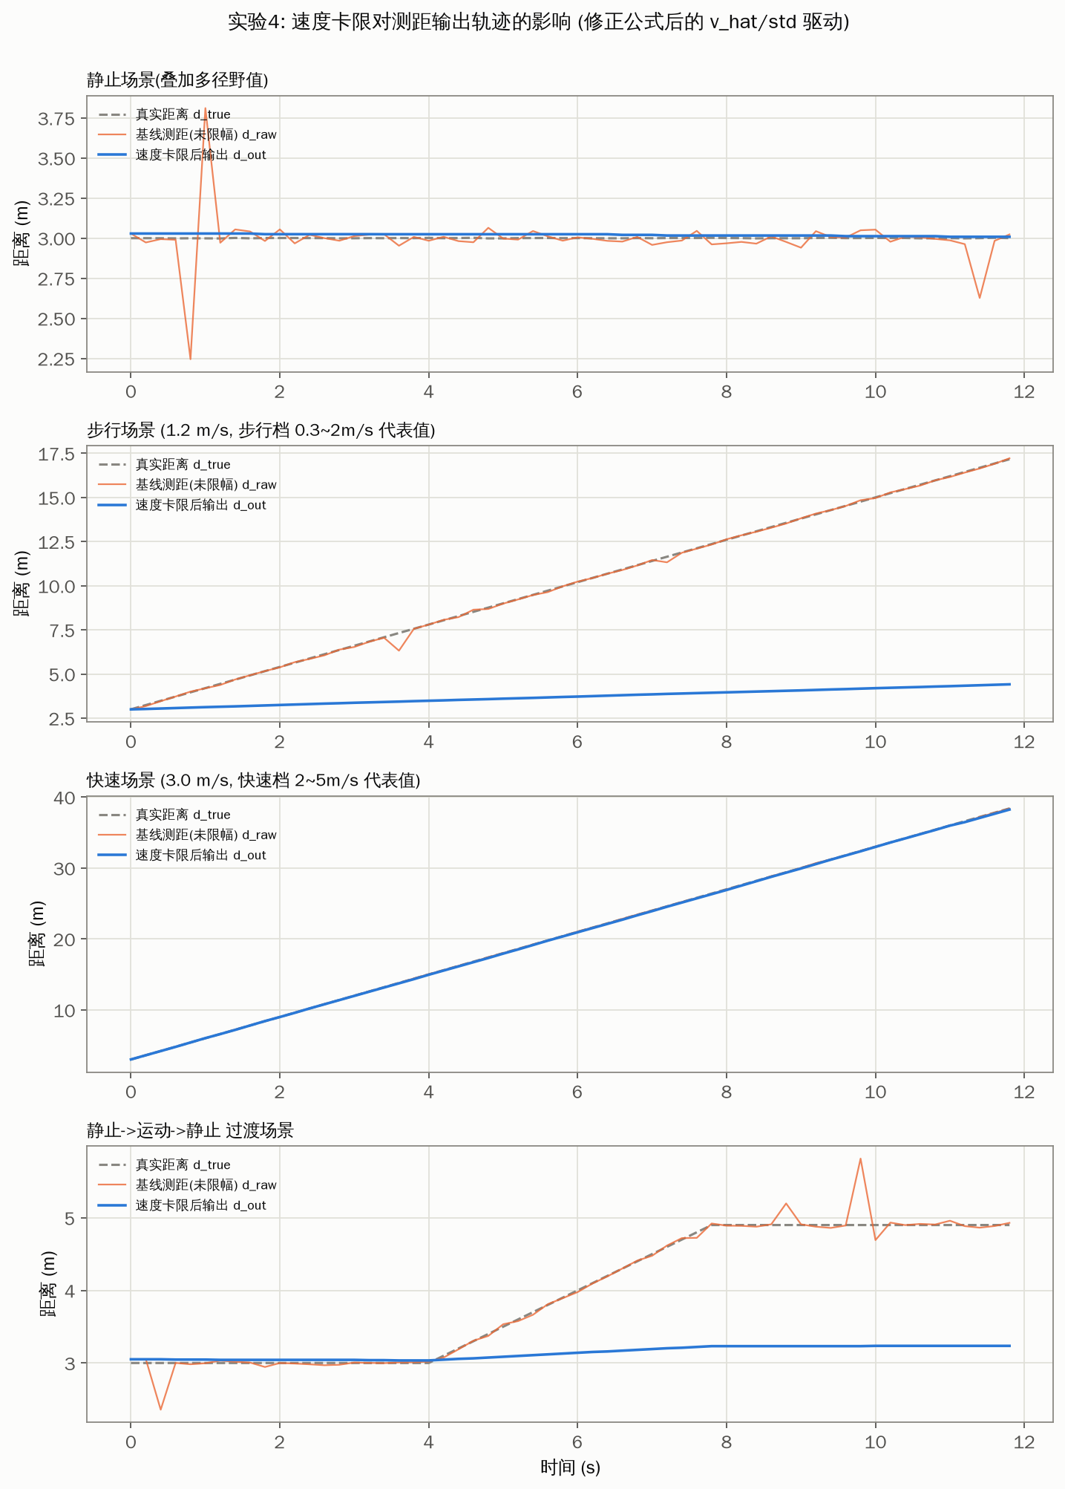
图4-6 速度卡限对测距输出轨迹的影响(步行 vs 快速对比)
方法: 构造四种基线测距轨迹场景(静止叠加多径野值 / 步行 1.2m/s(步行档代表值)/ 快速 3.0m/s(快速档代表值)/ 静止→运动→静止过渡,每种场景 60 轮、对应 12 秒),用 本报告实现的 DFT 测速 + 复数标准差判据驱动限幅逻辑,对比限幅前后(d_raw vs d_out) 与真实距离(d_true)的轨迹。
结果(RMSE 单位: m):
场景 | RMSE(d_raw, d_true) | RMSE(d_out, d_true) | 说明
静止 + 多径野值 | 0.154 | 0.022 | 限幅有效压制野值,符合预期
步行 1.2m/s | 0.141 | 7.39(严重劣化) | 见下方分析
快速 3.0m/s | 0.033 | 0.063(基本持平/略有改善) | 与d_raw几乎重合,跟踪良好
静止→运动→静止过渡 | 0.154 | 1.11(劣化) | 过渡段经过”步行”速度区间, 见下方分析
图中最直观的现象:“快速”(3.0m/s)场景中 d_out 与 d_true/d_raw 几乎完全重合 (全程紧密跟踪 12 秒内 3→38m 的匀速运动);而”步行”(1.2m/s)场景中 d_out 在 12 秒内只从 3m 爬升到约 4.4m,而真实距离已经到达 17.2m——明显”跟不上”。
成因: 结合 4.6 节的混淆矩阵——1.2m/s 的步行运动大概率被判据误判为”静止” (该速度落在”步行”档,约66%概率被误判),此时限幅系数是最紧的 0.1 倍 (range = 0.1·|v_hat|·Δt),即使 v_hat 本身估计准确(4.4 节已证明),乘以 0.1 之后单轮允许的位移也只有真实位移的十分之一,持续多轮后差距不断累积、永不追平 (限幅是”速率限制”,不是”数值修正”,详见 4.8 节的进一步分析)。这意味着:如果 实测数据证实真实系统中步行速度的运动也有类似比例的样本被 std 判为”静止”,现有算法 可能在人员/设备以正常步行速度持续移动的场景下让测距值长时间”粘滞”在旧位置附近, 而这很可能是最常见的日常使用场景,是一个需要在实测阶段重点验证、必要时调整设计 (如针对”步行”速度区间收紧静止判据阈值、提高静止档限幅系数下限、或为限幅逻辑增加 追赶机制)的风险点,已列入第 5 章风险清单首位。“快速”运动不受此问题影响,可以 放心。

4.8 理想(oracle)判据下限幅逻辑本身的效果
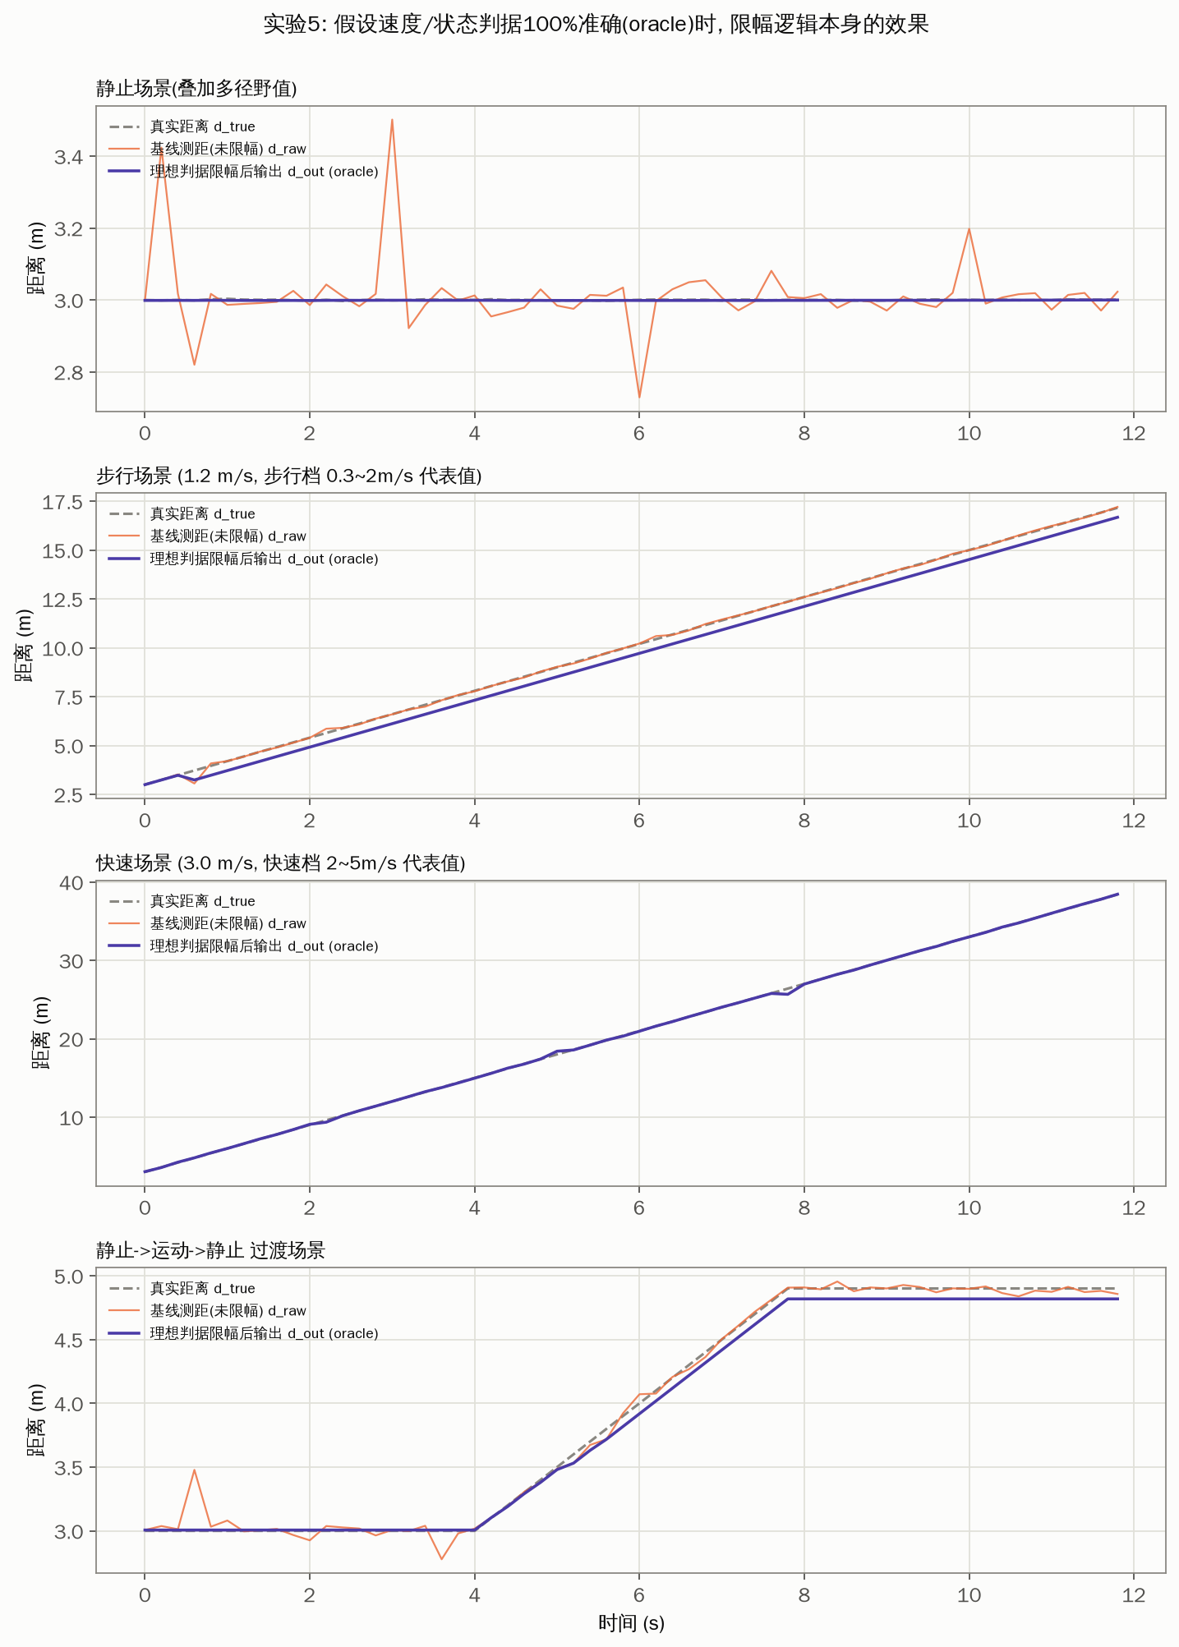
图4-7 理想(oracle)判据下限幅逻辑本身的效果
为了把”限幅逻辑本身是否有效”与”当前公式能否提供准确的 v_hat/std”这两个问题 解耦,本实验直接使用真实速度 v_true(而非由 IQ 估计出的 v_hat/std,低速档边界 取步行/快速分界的 2m/s)驱动同一套两档限幅逻辑,代表”上游速度/状态判据 100% 准确” 的理想情况。
结果(RMSE 单位: m):
场景 | RMSE(d_raw, d_true) | RMSE(d_out, d_true) | 说明
静止 + 多径野值 | 0.101 | 0.002 | 有效压制野值
步行 1.2m/s | 0.098 | 0.472(略劣于d_raw) | 见下方分析
快速 3.0m/s | 0.117 | 0.117(与d_raw相同) | 判为”运动”档,不限幅,原样输出
静止→运动→静止过渡 | 0.075 | 0.061 | 基本正常,响应滞后可接受
新发现: 即使判据 100% 准确(低速档限幅系数按真实速度精确匹配, range=|v_true| ·Δt,理论上应与真实位移完全一致),“步行”场景的 d_out 仍然是一条与 d_true 平行 但存在轻微持续偏移的直线(见图)。原因: 仿真早期出现的一次基线测距野值被 限幅”卡住”在偏离真实值的位置;此后由于限幅的每轮允许位移恰好等于真实速度对应的 位移量(range = |v|·Δt),d_out 只能跟上 d_true 的斜率,却没有多余的”富余 速度”去追赶已经产生的偏移——这一偏移在整个观测窗口内趋于持续存在,不会自行 收敛。“快速”场景因为被判为”运动”档、完全不限幅,因此 d_out 与 d_raw 完全相同, 不受此问题影响。
结论: 这是限幅逻辑本身(与判据准不准确无关)的一个固有性质:限幅是纯粹的速率 限制器,没有误差反馈/修正机制,一旦因为野值、冷启动等原因产生偏移,只要之后的 真实运动速度让限幅始终”贴边”运行,偏移就无法被追平。这与第 3.3.2 节已提出的 “range_min 下限保护、冷启动处理”等开放问题是同一类问题的不同表现,建议在实测阶段 一并评估是否需要为限幅逻辑增加纠偏机制(例如允许限幅半宽度在检测到长时间贴边时 逐步放宽)。

4.9 std 对公共相位偏移(CFO)的不变性验证
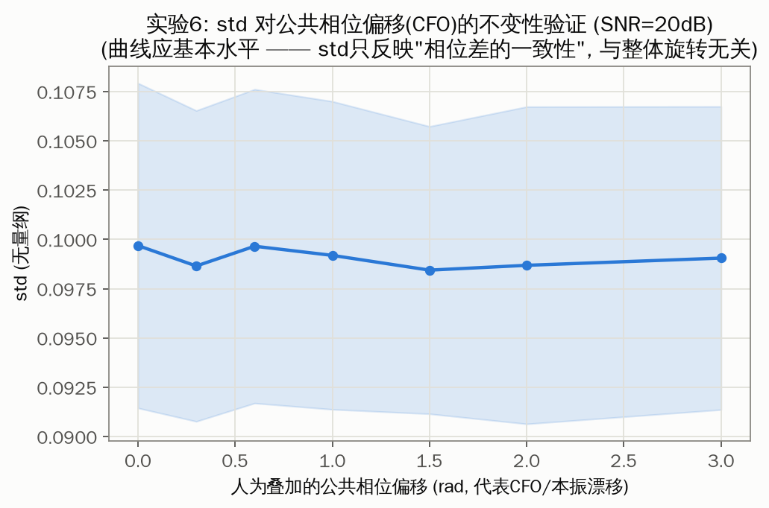
图4-8 std 对公共相位偏移(CFO)的不变性验证
方法: 在两轮 IQ 之间人为叠加一个从 0 到 3rad 的公共相位偏移(代表本振/CFO 漂移,对所有频点相同),观察 std 的变化。
结果: std 全程稳定在 0.098~0.100 区间,相对变化幅度仅约 1.3%,基本不受叠加的 公共相位偏移影响。
结论: 验证了 3.1.3 节的解析结论——修正后的复数标准差定义对整体相位旋转(如两轮 间的 CFO/本振漂移)天然不变。这是相比”复数直接相减”公式的一个额外优点,现网无需 为 CFO 残留误差做额外补偿即可保证 std 判据的物理意义稳定。

4.10 用真实RSSI实测点换算的真实SNR重新评估”步行误判”问题
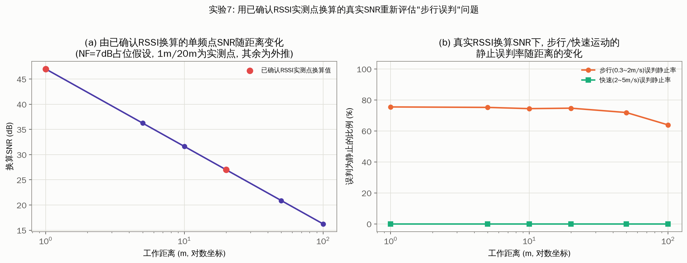
图4-9 用真实RSSI换算SNR重新评估”步行误判”问题
背景: 现网没有单频点 SNR 上报,只有 RSSI 上报,已确认 1m 处 RSSI 约 -60dBm、 20m 处约 -80dBm。RSSI 本身不是 SNR,需要结合接收机噪声底噪(热噪声 + 接收机噪声 系数 NF)才能换算。本实验按 1MHz 有效带宽计算热噪声基准(−174dBm/Hz + 60dB = −114dBm),叠加占位假设的 NF=7dB(典型 2.4GHz 低功耗射频芯片量级 4~10dB 的中间值), 得到噪声底噪 ≈ −107dBm;并用两个已确认 RSSI 点拟合对数距离路径损耗模型(拟合路径 损耗指数 n≈1.54),外推到其它距离,换算出单频点 SNR 随工作距离的变化。
方法: (a) 展示由已确认 RSSI 换算出的 SNR 随距离(1~100m,对数坐标)变化曲线, 标出 1m/20m 两个实测点;(b) 在这些真实换算 SNR 下,重新统计”步行”(0.3~2m/s)与 “快速”(2~5m/s)两档速度的静止误判率随距离的变化。
结果: (a) 换算 SNR 从 1m 处的 47dB 逐渐下降到 100m 处的约 16dB(外推值,仅基于 2个点拟合,需要实测验证)。(b) “步行”的静止误判率在整个 1~100m 距离范围内保持在 64%~76%,比此前用 20dB 占位假设估计的 66% 更高,并未随 SNR 升高(近距离)而改善; “快速”在全部距离下误判率均为 0%。
结论: 这是本报告目前证据链最完整的发现——“步行误判静止”问题在需求方提供的 真实 RSSI 水平下(换算 SNR 16~47dB)稳健存在,甚至比此前占位假设下的估计更严重, 不是某个随意选取的 SNR 数值造成的巧合。原因可以从 4.3 节理解: 提升 SNR 会降低”静止” 状态 std 的本底噪声值,但”步行”运动本身产生的确定性相位信号强度不随 SNR 变化, 在 SNR 很高时,std 从更低的本底出发去够 0.3 的静止门限,需要跨越的”距离”其实更长 ——所以更高的 SNR 未必能让 std 更容易越过阈值,与直觉相反。这进一步说明,仅靠调高 硬件灵敏度/信号质量并不能自动解决”步行误判”问题,阈值或判据机制本身可能需要针对性 调整。对 NF 做了 4~10dB 的敏感性复核:步行误判率在此区间内保持在 49%~77%(NF 越大、 距离越远,误判率略有下降,但仍然是多数样本被误判),结论对 NF 的具体取值不敏感—— “步行误判”是一个在整个合理 NF 范围内都稳健存在的问题,而不是某个参数选取的 巧合(TODO: 用实测NF或直接实测SNR做最终复核)。

5 风险评估
# | 事项 | 类型 | 影响 | 优先级
1 | 持续步行速度(0.3~2m/s)运动下, std 判据约 64%~77% 概率误判为静止(已用真实RSSI换算SNR复核, 见4.10节), 导致限幅输出严重滞后真实轨迹; 快速(2~5m/s)已验证在全部确认距离下表现良好, 不受影响 | 高置信度待验证假设(已用真实RSSI数据复核) | 若真实系统同样成立, 可能导致最常见的步行场景下测距值长时间”粘滞” | 高
2 | 限幅逻辑无纠偏机制, 一次野值/冷启动偏移可能在观测窗口内不会自行收敛 | 待验证假设(逻辑固有性质) | 可能导致偏移长期存在, 需评估是否加纠偏机制 | 高
3 | 接收机噪声系数(NF)的准确值(唯一仍未确认的关键物理参数, 已用4~10dB敏感性复核确认风险1的结论不敏感于NF取值) | 参数确认 | 影响RSSI到SNR换算的精确度, 见4.10节 | 中
4 | 基线测距(d_raw)真实的抖动/野值统计特性 | 参数确认 | 影响4.7/4.8节限幅效果评估的真实性 | 中
5 | std 对”慢速”(<0.3m/s)与”静止”仍难以区分 | 待验证假设 | 慢速场景下静止判据可能过度触发, 见4.5/4.6节(影响范围小于步行档) | 中
6 | 0.6/0.3/0.1 三个阈值的标定依据 | 参数标定 | 需要实测 std/v_hat 分布重新扫描 | 中
7 | DFT 峰值搜索是否有额外加窗/插值处理 | 实现细节确认 | 影响 v_hat 精度,需与现网代码核对 | 中
8 | range_min 下限保护是否存在 | 实现细节确认 | 影响静止档是否会”焊死”测距输出 | 中
9 | 冷启动(首轮无 d_out(n-1))处理方式 | 实现细节确认 | 影响上电初期输出行为 | 低
10 | 状态切换瞬态响应时延是否满足业务要求 | 待验证假设 | 见4.8节过渡场景,需实测数据复核 | 低

6 实测验证计划
本章所有具体数值、图表均为占位,需要在拿到实测 IQ 数据后补充完整 —— 整章标注 TODO(实测)。

6.1 测试场景设计
场景 | 说明 | 数量建议
严格静止 | 设备固定于支架,记录 IQ 与对应的 d_raw 序列 | ≥10 组,不同绝对距离(覆盖0~100m代表性取样)/环境
静止(带微动) | 设备置于人手持/桌面等有微小振动的场景 | ≥10 组
慢速运动 | <0.3 m/s | ≥10 组,含不同方向(靠近/远离)
步行运动(最高优先级) | 0.3~2 m/s,尤其覆盖常见步行速度(约1~1.5m/s) | ≥15 组,足够长时长(≥10~20秒连续步行)
快速运动 | 2~5 m/s | ≥10 组(仿真显示该档已表现良好,验证优先级可降低)
静止↔运动切换 | 用于评估状态切换瞬态响应 | ≥5 组
不同信道环境/距离 | 近距离 LOS、远距离 LOS(含较大距离,呼应0~100m+的确认工作范围)、室内 NLOS/多径丰富环境 | 每种环境覆盖上述场景

6.2 需要采集的数据
- 最高优先级: 真实系统中,持续步行速度(0.3~2 m/s,尤其1~1.5m/s典型步行速度) 场景下 std 的实际分布,用于直接验证/证伪 4.6/4.7/4.10 节发现的”约 2/3~3/4 步行 速度样本被误判为静止、导致限幅严重滞后”的问题是否在真实系统中也存在。该问题已经 用需求方提供的真实 RSSI 实测点复核过(见4.10节),置信度较高,不再是单纯的占位假设 推论。“快速”(2~5m/s)已经在仿真中表现良好,实测验证优先级可以低一些;
- 每轮测量的原始 IQ(k,n) 复采样(全部 N_F 个频点),而不仅仅是最终测距值,用于 离线复现 Δφ(k)、std、v_hat 的真实分布;
- 高精度 ground-truth 位置/速度参考(如光学动捕、编码器滑轨、RTK),用于标定 v_true 与 std/v_hat 的真实映射关系,覆盖足够长的持续运动时间(≥10~20秒),以便 观察 4.7 节发现的滞后是否会随时间累积;
- 接收机噪声系数(NF)的实测值或规格书取值(目前唯一仍未确认的关键物理参数, 已用 4~10dB 的合理区间做过敏感性复核,见4.10节,但精确值仍需确认),用于把 RSSI 换算为更准确的单频点 SNR;若条件允许,直接实测/上报单频点 SNR 可以完全绕开这一步 换算;
- 基线测距(d_raw)模块真实的抖动幅度与野值概率/幅度分布(第 4.7 节仿真中使用的 是简化占位模型),用于替换仿真中的野值模型,得到更贴近真实的限幅效果评估;
- 若条件允许,采集”运动中单轮内部”的相位稳定性数据(而不仅是轮间差异),用于验证 3.2.2 节提出的”运动导致同轮测量等效SNR下降”这一间接机制假设是否成立。

6.3 待验证/标定的结论清单
- (高优先级) 第 4.6/4.7/4.10 节发现的”步行速度(0.3~2m/s)约 2/3~3/4 概率被 误判为静止、导致限幅严重滞后真实轨迹”的问题,在真实系统中是否存在——该结论已经 用需求方提供的真实 RSSI 数据复核,置信度较高,是否需要调整两档阈值或限幅系数是 下一步的关键决策点(注意: “快速”2~5m/s 已验证表现良好,无需同等优先级验证)。
- (高优先级) 第 4.8 节发现的”限幅逻辑无纠偏机制、偏移不会自行收敛”的问题,在 真实基线测距野值特性下的实际影响有多大,是否需要为限幅逻辑增加纠偏/追赶机制。
- 接收机噪声系数(NF)的准确值(目前唯一仍未确认的关键物理参数),用于把已 确认的 RSSI 更精确地换算为单频点 SNR(4.10节的敏感性分析显示该问题的结论对 NF 在合理区间内的取值不敏感,但精确值仍有助于收紧仿真参数)。
- 两档阈值(0.6 / 0.3 / 0.1)在真实 std 分布下的检出率/虚警率(参照4.6节的分析 方法,用实测数据重新绘制阈值扫描曲线),重点关注能否更好地区分”步行”与”静止”。
- DFT 斜率法 v_hat 相对真实速度的估计偏差与噪声水平(参照4.4节的分析方法) —— 已确认参数下 v_hat 在仿真中表现良好,需要实测数据确认这一点在真实系统中也成立。
- 限幅逻辑(第 3.3 节)在真实基线测距野值分布下的实际抑制效果(参照4.7/4.8节的 分析方法,用真实 d_raw 数据替换仿真中的野值模型)。
- range_min 下限保护、冷启动、状态切换瞬态响应等第 3.3.2 节列出的边界问题的现网 实际处理方式,以及 DFT 峰值搜索是否有额外加窗/插值处理。

7 结论与建议

7.1 总体结论
- 现网速度卡限算法的核心公式(相位差计算、复数标准差、DFT测速)在数学上是良态、 自洽的,V0.2 版本已修正了最初对公式的误解并通过仿真验证(第 3.1、4.2、4.9 章节)。
- 代入全部已确认的真实协议参数(Δt、扫频频段、K、工作距离、速度分级、DFT搜索范围) 与真实 RSSI 实测数据后,算法对”快速”运动(2~5 m/s)表现良好,能够 100% 正确 识别为非静止状态,限幅输出可以很好地跟踪真实轨迹。
- 算法对”步行”速度(0.3~2 m/s)存在较严重的静止误判问题(约64%~76%概率),该 问题已用真实 RSSI 数据复核,置信度较高。由于步行很可能是最常见的实际使用场景, 这是当前设计中最值得关注的风险点。
- 限幅逻辑本身(与判据准确性无关)存在”偏移不易自行收敛”的固有性质。

7.2 建议
- 优先开展”步行速度”场景的实测验证(见第 6 章),用真实 IQ 数据复算 std 的 真实分布,确认第 5 章风险清单第 1 项是否在真实系统中成立。
- 若实测确认”步行误判”问题成立,建议评估以下改进方向,并结合实测数据比选:
  - 针对”步行”速度区间收紧静止判据阈值,或改用连续函数替代当前的硬阈值分档;
  - 提高静止档限幅系数(当前 0.1 倍)的下限,或使其随 v_hat 的置信度自适应;
  - 为限幅逻辑增加纠偏/追赶机制,解决”偏移不易自行收敛”的问题(第 5 章风险第2项)。
- 尽快确认接收机噪声系数(NF)与基线测距(d_raw)真实野值特性两项剩余参数,将 仿真模型的占位假设替换为实测输入,提高后续结论的精确度。
- 与研发确认 DFT 峰值搜索的具体实现细节(加窗/插值)、range_min 下限保护、冷启动 处理方式等实现层面的开放问题(第 3.3.2 节),确保仿真模型与现网实现完全对齐。

附录A 仿真脚本运行说明
cd sim
python3 simulate_speed_gate.py
依赖: numpy, matplotlib(pip install numpy matplotlib)。
输出:
- sim/results/exp0_std_vs_snr.png ~ exp7_real_snr_classification.png: 对应第 4 章各实验图;
- sim/results/summary.json: 全部实验的关键数值结果(均值、RMSE 等),供报告引用与后续复核对比。
脚本内所有可调参数集中在文件顶部”1. 仿真参数”一节,并逐一标注 TODO(实测), 替换为现网真实参数后可直接重新运行,复现本报告全部图表。

附录B 核心公式速查
θ1(k), θ2(k) = angle(IQ(k,n−1)), angle(IQ(k,n))
Δφ(k) = wrap_to_(-π,π]( θ2(k) − θ1(k) )
IQ_diff(k) = exp( j·Δφ(k) )
std = sqrt( mean_k( |IQ_diff(k) − mean_k(IQ_diff(k))|² ) ) # 无量纲 [0,1]
v_hat = DFT_slope( {Δφ(k)}, 搜索范围±5m/s, 分辨率0.05m/s ) 换算得到 (见 3.1.4 节)
state = 静止 若 std < 0.3 或 |v_hat| < 0.1
state = 低速 若 std < 0.6 (且不满足静止条件)
state = 运动 否则
range = |v_hat|·Δt (低速档)
= 0.1·|v_hat|·Δt (静止档)
d_out(n) = clip( d_raw(n), d_out(n−1) − range, d_out(n−1) + range ) (低速/静止档)
d_out(n) = d_raw(n) (运动档)

